
МИНИСТАРСТВО ОДБРАНЕ
УПРАВА ЦЕНТРА
ВОЈНОМЕДИЦИНСКИХ УСТАНОВА
Број 3020-5
28.09.2017.године
Б Е О Г Р А Д

ПОЗИВ ЗА ПОДНОШЕЊЕ ПОНУДЕ
за поправку компресора у поступку јавне набавке мале вредности издавањем наруџбенице која има елементе уговора (бр. ЈН 76/2017)
Наручилац
Центар војномедицинских установа, Пастерова бр.3, 11000 Београд,
www.mod.gov.rs, e-mail cvmu.beograd@mod.gov.rs.
Предмет јавне набавке
Поправка компресора-замена хладњака у компресорској станици ВМЦ Нови Београд
Назив ПС:
- Копресор стационарни
Произвођач „ENERGOINVEST“ Добој
Тип: HF 1010
Година производње: 1982
Фабрички број: 1624
- Хладњак тип: HEZ 6A
Капацитет протока: 360м
Радни притисак: 10,5 bar
Година производње: 2003
Фабрички број: 1106
Опис неисправности и потребних радова:
Неисправан хладњак за ваздух на инсталацији за ваздух има цурења. Хладњак је кородирао услед старости, поправљан је више пута и немогуће је поновно вршити крпљење. Потребна је замена хладњака одговарајућег капацитета са постављањем на постојећу инсталацију, прилагођавањем постојећих прирубница и постојећег вентилатра.
Слике у прилогу бр. 4.
Врста поступка
Предметна набавка се спроводи у поступку јавне набавке мале вредности издавањем наруџбенице која има елементе уговора.
Дефектажа и преглед ПС пре давања понуда
Заинтересована лица могу извршити дефектажу на компресору у компресорској станици ВМЦ Нови Београд, Бул. Арсенија Чарнојевића 68, Нови Београд сваког радног дана у времену од 08,00 до 14,30 часова. Лице за контакт ск Иван Стевановић 064/167-9597.
Услови за учествовање у поступку:
Право учешћа у поступку имају сва правна лица која испуњавају услове предвиђене чланом 75. Закона о јавним набавкама. Уз понуду доставити и попуњену изјаву о испуњености услова за учешће у јавној набавци (Прилог бр. 3).
Време и место подношења понуде:
Рок за подношење понуда: 09. октобра 2017. године до 10,30 часова.
Понуда се подноси на обрасцу датом у прилогу број 1. овог позива.
Понуде се подносе непосредно у деловодство Управе ЦВМУ Београд, Пастерова бр. 3, III спрат соба бр. 309 или путем поште.
Уколико понуђач подноси понуду путем поште мора да обезбеди да иста буде примљена од стране наручиоцa најкасније до назначеног датума и часа.
Неблаговременом ће се сматрати понуда која није примљена од стране наручиоца до назначеног датума и часа и Наручилац ће је по окончању поступка отварања понуда вратити понуђачу неотворену са назнаком да је поднета неблаговремено.
Понуда, са свим потребним обрасцима (прилог 1,2 и 3), подноси се у затвореној коверти на адресу наручиоца: ЦВМУ Београд, Пастерова 3, 11000 Београд, са обавезном назнаком на лицу коверте:
,,Понуда за јавну набавку мале вредности-поправка хладњака компресора,
ЈН 76/2017 – НЕ ОТВАРАТИ ”.
На полеђини коверте обавезно навести назив, број телефона и адресу понуђача.
Време и место отварања понуда:
Јавно отварање понуда обави ће се : 09. октобра 2017. године са почетком у 11,00 часова, у просторијама наручиоца: Управа Центра војномедицинских установа, Пастерова бр.3 Београд,V спрат, соба 510, сала за састанке.
Јавном отварању понуда могу присуствовати сва заинтересована лица, а нарочито овлашћени представници понуђача који су дужни да својство представника понуђача докажу предајом потписаног и овереног овлашћења реализатору за јавну набавку непосредно пре отварања понуда.
Рок за доношење одлуке о избору најповољније понуде је до 16. октобра 2017 године.
Критеријум за избор најповољније понуде је:
Наручилац ће одлуку о додели наруџбенице донети применом критеријума: "НАЈНИЖА ПОНУЂЕНА ЦЕНА“.
Рок важења понуде је најкраће 30 дана од дана отварања понуда, односно до доделе наруџбенице.
Додатне информације или појашњења у вези са припремањем понуде:
Заинтересовано лице може тражити искључиво у писаном облику, доставом захтева најкасније 2 (два) дана пре истека рока за достављање понуда, на адресу: Управа Центра војномедицинских установа, Пастерова бр.3 Београд са назнаком: Питања за јавну набавку мале вредности (бр. ЈН 76/2017), на факс број 011/3203-172 или на e-mail адресу cvmu.beograd@mod.gov.rs. Наручилац ће одговоре проследити свим понуђачима за које има доказ да су преузели конкурсну документацију.

ИЂ/ЂИ
У П Р А В Н И К
п у к о в н и к
др Славољуб Сталетовић

Умножено у 4 (четри) примерка,
објављено на порталу УЈН и МО и достављено:
- „TONI KOMPRESORI“ доо, Рајка Ракочевића 40,23000 Зрењанин
- „ЕНЕРГО ТОК“ доо, Димитрија Котуровића 54, 11000 Београд
- SZR ARTEHO Славољуб Митровић, Владимира Дворника 34, 11126 Београд
- SZR ARTEHO Радован Јевтић, Симе Погачаревића 23 ц, Калуђерица 11130, Гроцка
- „MC Company“ доо, Задругарска б.б., 11080 Београд
- уз омот предметa.

Прилог број 1.

Подаци о понуђачу:
НАЗИВ ПОНУЂАЧА
АДРЕСА ПОНУЂАЧА
МЕСТО/ПОШТАНСКИ БРОЈ
ЛИЦЕ ЗА КОНТАКТ
ТЕЛЕФОН / ТЕЛЕФАКС
Е-MAIL
МАТИЧНИ БРОЈ
ШИФРА ДЕЛАТНОСТИ
ПИБ БРОЈ
Образац понуде
број____________ од _______________.године

Укупна вредност услуге без ПДВа
Укупна вредност услуге са ПДВом
Рок за завршетак услуге (не дужи од 30 дана од издавања наруџбенице)
Гаранција на услугу
Рок важења понуде
Остало

ОСНИВАЧ - ДИРЕКТОР
У _________________ ______________________
дана ______________ (штампано име и презиме)

______________________
(пун потпис)

МП
(читак отисак печата)

Прилог бр. 2
ОБРАЗАЦ СТРУКТУРЕ ЦЕНЕ СА УПУТСТВОМ КАКО ДА СЕ ПОПУНИ
Копресор стационарни  ХЛАДЊАК |  | Количина | Јединична цена без ПДВ-а | Јединична цена са ПДВ-ом | Укупна цена без ПДВ-а | Укупна цена са ПДВ-ом
1 |  | 2 | 3 | 4 | 5 (2x3) | 6 (2x4)
РАД – НЧ
Делови и материјал

Остали трошкови
УКУПНО (збир вредности рада, резервних делова и осталих трошкова):
Упутство за попуњавање обрасца понуде:
ДОБАВЉАЧ треба да попуни образац структуре цене на следећи начин:
- у колони 1 уписати резервне делове који су уграђени,
- у колони 2 уписати колико се предвиђа НЧ за реализацију услуге, тј који делови и материјал се предвиђају за уградњу;
- у колони 3. уписати колико износи јединична цена без ПДВ-а, за НЧ рада, тј. делова и материјала предвиђених за уградњу - утрошак;
- у колони 4. уписати колико износи јединична цена са ПДВ-ом, за НЧ рада, тј. делова и материјала предвиђених за уградњу - утрошак;
- у колони 5. уписати укупну цена без ПДВ-а за НЧ рада, тј. делова и материјала предвиђених за уградњу - утрошак и то тако што ће помножити јединичну цену без ПДВ-а (наведену у колони 3.) са траженим количинама (које су наведене у колони 2.); На крају уписати укупну цену предмета набавке без ПДВ-а.
- у колони 6. уписати колико износи укупна цена са ПДВ-ом за НЧ рада, тј. делова и материјала предвиђених за уградњу - утрошак и то тако што ће помножити јединичну цену са ПДВ-ом (наведену у колони 4.) са траженим количинама (које су наведене у колони 2.); На крају уписати укупну цену предмета набавке са ПДВ-ом.

У случају потребе да се предвиђа већи број делова и материјала за уградњу, ДОБАВЉАЧ може да повећа број рубрика за делове и материјал.

Прилог бр. 3

ИЗЈАВА О ИСПУЊЕНОСТИ УСЛОВА ИЗ ЧЛАНА 75 ЗАКОНА О ЈАВНИМ НАБАВКАМА И КОНКУРСНЕ ДОКУМЕНТАЦИЈЕ

У вези са понудом, коју привредно друштво „____________________________________ _______________________________________________________“ из _______________, доставља по позиву ЦВМУ Београд, за прикупљање писаних понуда за доделу јавне набавке мале вредности број набавке 76/2017, под пуном моралном, материјалном и кривичном одговорношћу, дајем следећу

И З Ј А В У

Привредно друштво „_____________________________________________________“ из ___________, улица____________________________, матични број ____________, шифра делатности___________, ПИБ број______________, ПДВ број ___________, рачун број _________________код ____________________________, лице за контакт __________________________, контакт телефон__________________________,

ИСПУЊАВА СВЕ ОБАВЕЗНЕ УСЛОВЕ КАО ПОНУЂАЧ, утврђене у члану 75 ЗЈН и конкурсној документацији, за учешће у поступку јавне набавке мале вредности.

________________________
Датум и место: (штампано име и презиме овлашћеног лица)

________________ ________________________
М.П. (потпис овлашћеног лица)

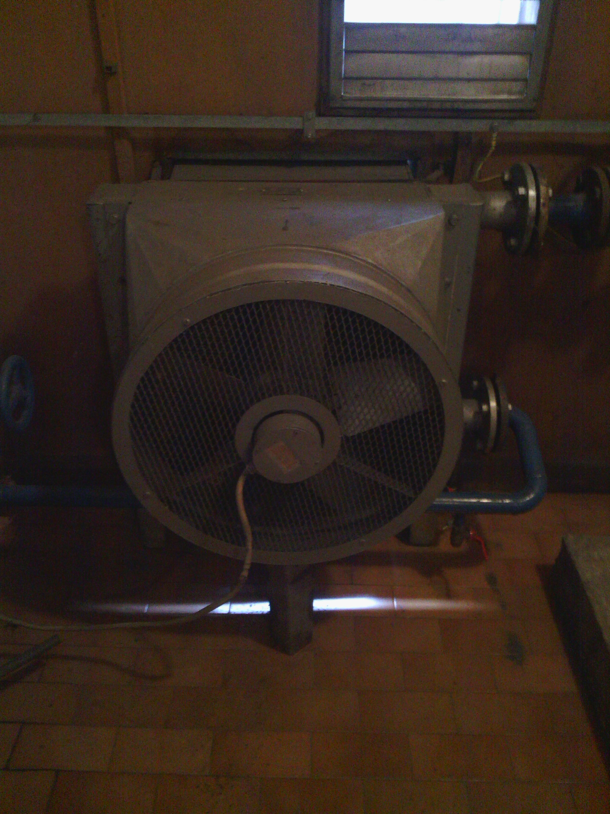
Прилог бр. 4.
